Slenderman

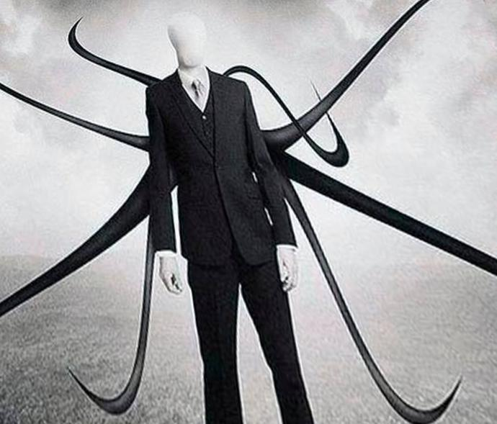

Luna Fernández

Yo era un niño normal como cualquier otro, pero todo cambio el día de mi cumpleaños número 5, cuando me levanté a desayunar y al bajar las escaleras mi madre me miró con terror. Le pregunté ¿que pasaba? ¿Por qué me mira con miedo?
-Mi niño hermoso ¿¡Que te paso?!- dijo con lágrimas en los ojos apartándose de mi, corrí hasta el espejo y vi unos horribles tentáculos saliendo de mi espalda, al sentirme nervioso los tentáculos crecían rápidamente.
De repente uno de los tentáculos mató a mi madre con un cuchillo, horrorizado corro hasta la casa de mi abuela donde ella me cuenta de la maldición que tenemos los niños de nuestra familia y del antídoto que debo buscar.
Mientras pasan los días más difícil es controlar los tentáculos y su maniobras asesinas…

Pd: por favor no me pongas nervioso.

Fin

